**Министерство транспорта Российской Федерации**

**Федеральное государственное бюджетное образовательное**

**учреждение высшего образования**

**«Российский университет транспорта (МИИТ)» (РУТ(МИИТ))**

**Институт транспортной техники и систем управления**

**Кафедра «Управление и защита информации»**

**Лабораторная работа №2**

**по дисциплине**

**«Информатика»**

**на тему:**

**«Последовательный вычислительный процесс»**

**Выполнил:** ст. гр. АЭМ-111

Кустова Ю.С.

**Вариант** № 10

**Проверил:** доц. Сафронов А.И.

**Москва 2020 г.**

Оглавление

1. Цель работы 2

2. Формулировка задачи. 2

3. Блок-схема 3

4. Листинг 4

5. Расчет 5

6. Проверка 5

7. Вывод 5

# 1. Цель работы.

# Решить поставленную задачу программирования по разделу «Условный оператор». Код сопроводить комментариями. Учесть все возможные ограничения.

# 2. Формулировка задачи.

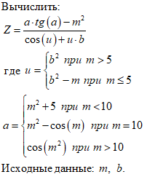

# 3. Блок-схема

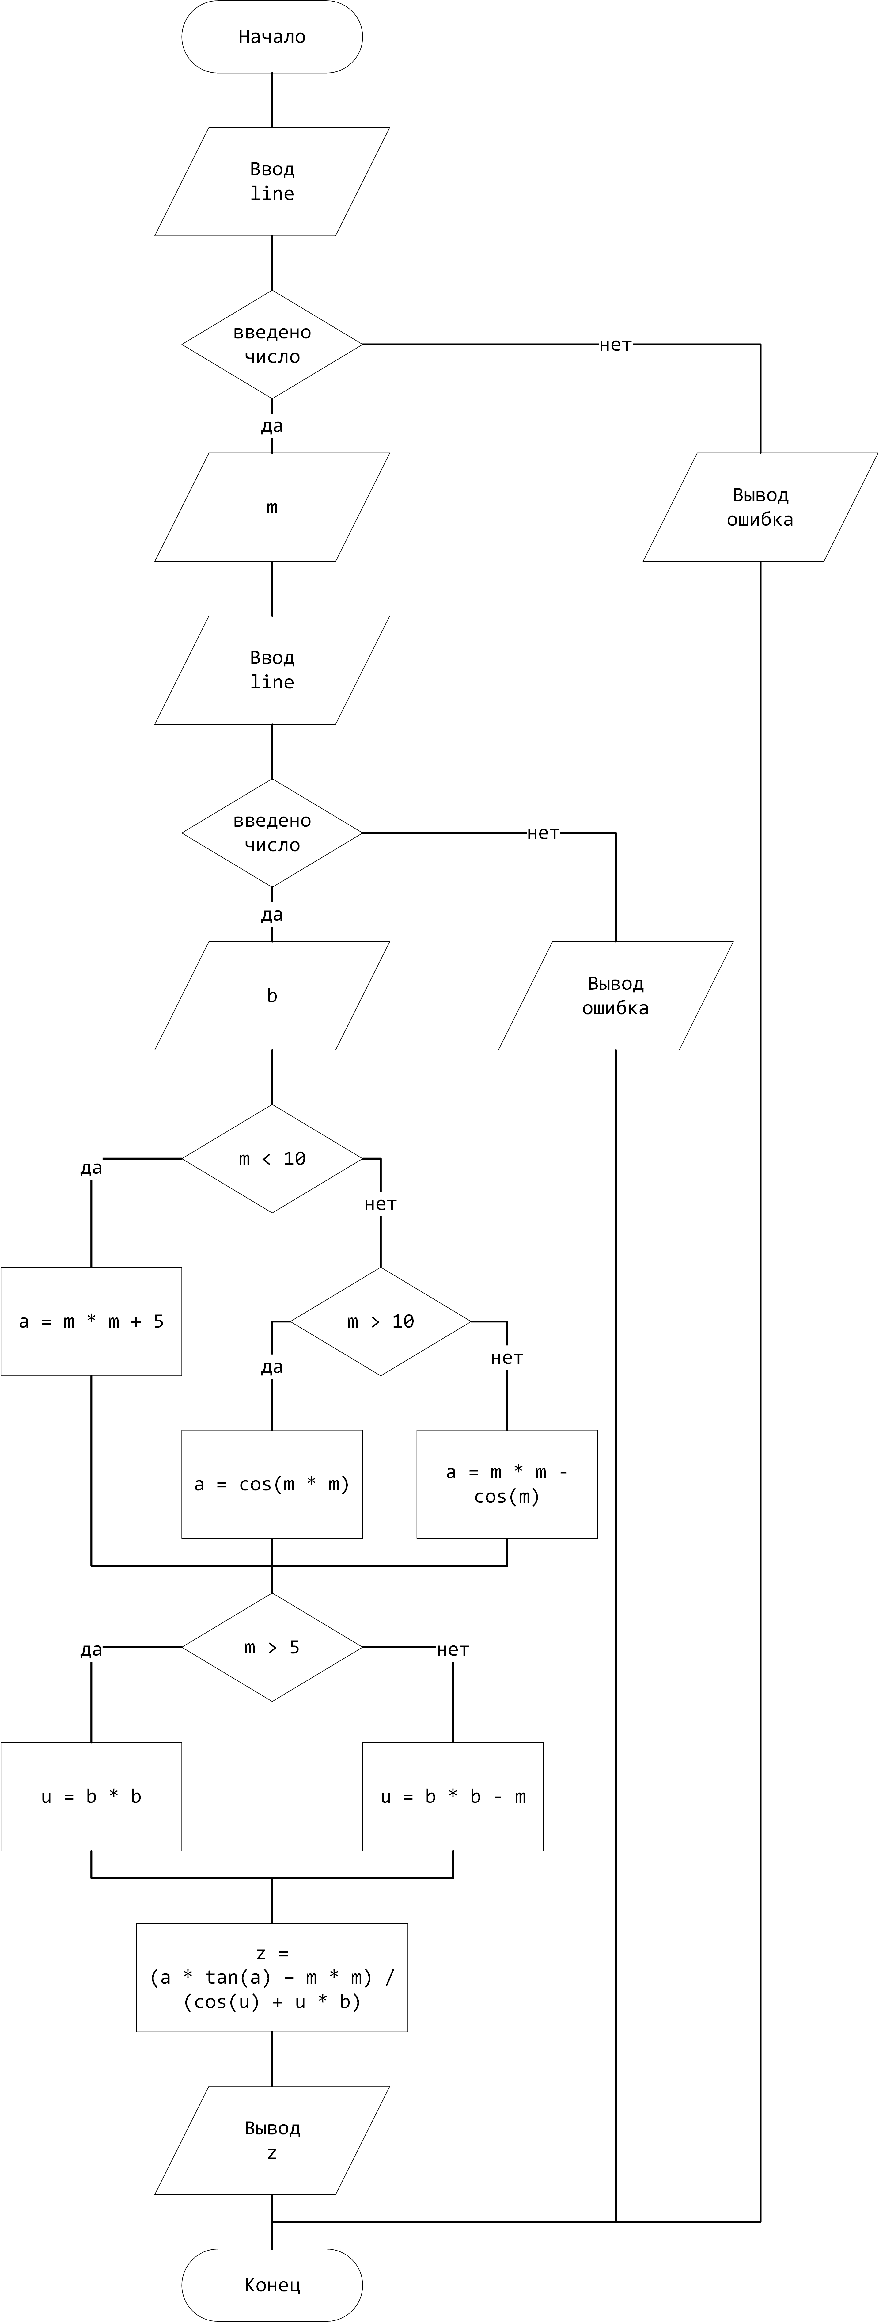

# 4.Листинг

using System;

namespace Kustova_2

{

class Program

{

static void Main(string[] args)

{

Console.WriteLine("Выполнила Кустова Юлия Сергеевна, АЭМ-111");

Console.Write("Введите M: ");

var line = Console.ReadLine().Replace(".", ",");

double m;

//проверка правильности ввода

if (double.TryParse(line, out m))

{

Console.Write("Введите B: ");

line = Console.ReadLine().Replace(".", ",");

double b;

//проверка правильности ввода

if (double.TryParse(line, out b))

{

double a;

if (m < 10)

{

a = m * m + 5;

}

else if (m > 10)

{

a = Math.Cos(m * m);

}

else

{

a = m * m - Math.Cos(m);

}

double u;

if (m > 5)

{

u = b * b;

}

else

{

u = b * b - m;

}

double z = (a * Math.Tan(a) - m * m) / (Math.Cos(u) + u * b);

Console.WriteLine("Z: {0:0.000}", z); //вывод с точностью 3 знака

}

else

{

Console.WriteLine("Ввод не удалось распознать");

}

}

else

{

Console.WriteLine("Ввод не удалось распознать");

}

Console.ReadKey(); //ожидание любой клавиши

}

}

}

# 5. Расчет

# 

# 6. Проверка

# Для введённых данных M = 1, B = 3, M < 10, значит a = 1 * 1 + 5 = 6. M < 5, значит u = 3 * 3 – 1 = 8. $Z=\frac{6*\tan\left(6\right)-1*1}{\cos\left(8\right)+8*3}$

Результат рассчитан верно

# 7. Вывод

Выполнен расчёт результата сложного арифметического выражения в среде *Visual Studio* на языке *Visual C#.*